Конспект урока по русскому языку
в 8 классе
«Сказуемое. Простое глагольное сказуемое»
Цель урока: расширить представления учеников о сказуемом, его признаках; дать понятие о простом глагольном сказуемом и способах его выражения.
Задачи урока:
- Развивающие:
- Уметь находить в тексте простое глагольное сказуемое;
- Развивать речь учащихся (работа с прозаическими и поэтическими текстами);
- Расширять культурный кругозор, обращаясь к лирике современных поэтов
- Образовательные:
- Универсальные: формировать умение анализировать, сравнивать похожие языковые явления;
- Специальные: формировать лингвистическую компетентность (умение оперировать терминами, строить суждения в научном стиле)
- Воспитательные: Воспитание патриотизма, любви к родной природе, к родному слову.
Методические приемы: объяснение учителя, беседа по вопросам, повторение пройденного материала, комментированное письмо.
Ход урока
I. Лингвистическая разминка.
Просклонять существительные иней, знание. Объяснить разницу в их склонении. Составить предложения, в которых эти слова были бы подлежащими.
II. Проверка домашнего задания.
1. Теоретические вопросы:
— Что называется подлежащим?
— Какими частями речи может быть выражено подлежащее?
2. Взаимопроверка упр. 116.
III. Повторение темы «Глагол».
Кратко повторим формы наклонения и времена глагола:
— Какие формы наклонения имеет глагол? (Изъявительное, условное, повелительное.)
— Как изменяются глаголы в изъявительном наклонении? (По временам. Глаголы несовершенного вида: настоящее (работаю, пишем), прошедшее (работал, писали) и будущее сложное время (буду работать, будем писать); глаголы совершенного вида: прошедшее (заработал, написали) и будущее простое (заработаю, напишем).)
— Как изменяются глаголы в условном наклонении? (По числам; в единственном числе — по родам: работал (-а, -о) бы, писали бы.)
— В какой форме обычно употребляются глаголы в повелительном наклонении? (В форме 2-го лица единственного и множественного числа.)
— Может ли одно наклонение употребляться в значении другого? (В значении изъявительного наклонения могут выступать повелительное и инфинитив: Я тебя
корми, гуляй с тобой, играй, а ты кусаться! В значении повелительного наклонения могут выступать:
— изъявительное: Работаем, не отвлекаемся! Пусть он помолчит. Да будет свет!
— условное: Шла бы ты домой. Ты бы поговорил со мной.
— неопределенная форма: Свистать всех наверх! Сдать рапорт!
В значении условного может выступать повелительное: Имей я такой рост, стал бы баскетболистом.)
IV. Изучение темы «Простое глагольное сказуемое».
1. Упр. 120 — устно: задать вопросы к сказуемым; определить, какими частями речи они выражены.
2. Сформулировать, что такое сказуемое (варианты); уточнить, прочитав теоретический материал на странице 58 (первые два абзаца).
3. Вернемся к упр. 120: в каких предложениях сказуемое выражено глаголом? (Во 2-м и в 3-м.) Заметим, что лексическое и грамматическое значения сказуемого выражены в одном слове; лексические значения в данном случае показывают движение (ведет) и пространство (возвышаются), грамматические указывают на несовершенный вид, изъявительное наклонение, настоящее время, 1 спряжение, 3-е лицо, переходность (ведет) и непереходность (возвышаются), число (ед.— ведет; мн.— возвышаются).
4. Вывод: Такие сказуемые, в которых лексическое и грамматическое значения выражены одним глаголом в форме какого-либо наклонения, называются простыми глагольными.
5. Прочитаем теоретический материал на странице 58 (3-й и 4-й абзацы). Обратим внимание, что в предложении: Еще громче будут петь птицы — глагол выражен формой будущего сложного времени (считается одним словом).
V. Упражнение на закрепление материала.
1. Повторение форм наклонения и времени глаголов (упр. 121 — устно, 122 — устно разобрать, затем записать на доске и в тетрадях).
2. Комментированное письмо: упр. 123.
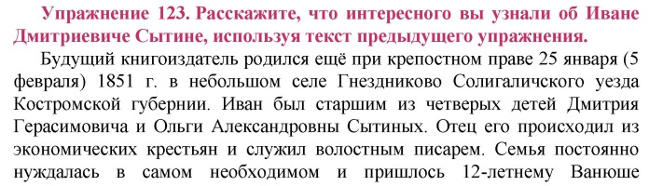
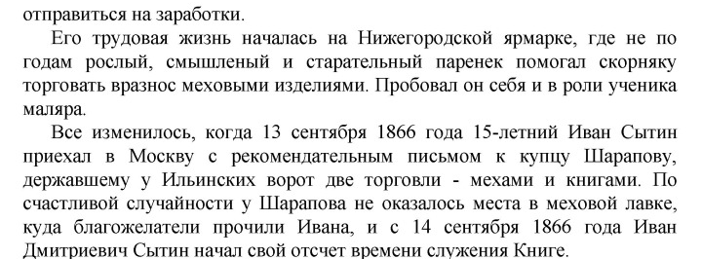
- Упр. 126 (I): обратить внимание, что в качестве простых глагольных сказуемых могут выступать фразеологические обороты (они представляют одну лексическую единицу).
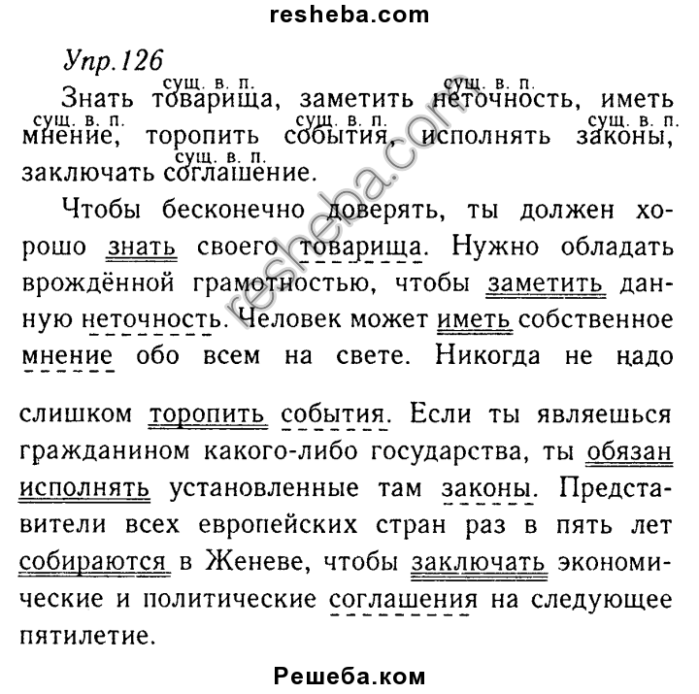
4. Упр. 127 — разобрать устно. Сказуемые, не согласованные с подлежащим, в предложениях 2, 4, 6; они выражены глагольными междометиями (толк, хвать), инфинитивом (хохотать) и имеют грамматическое значение изъявительного наклонения.
5. Устный разбор упр. 125. Формирование представления о настоящем историческом времени. В предложениях под цифрой 3 глаголы, обозначающее прошлое, употреблены в настоящем времени, тем самым приближая читателя к прошедшему, подчеркивая его значение, делая рассказ более зримым, ярким.
Домашнее задание. § 12; упр. 124, 126 (I) — письменно.

